Министерство науки и высшего образования Российской Федерации

Федеральное государственное автономное образовательное учреждение высшего образования

ПЕРМСКИЙ НАЦИОНАЛЬНЫЙ ИССЛЕДОВАТЕЛЬСКИЙ ПОЛИТЕХНИЧЕСКИЙ УНИВЕРСИТЕТ

Факультет: Электротехнический

Кафедра: «Информационные технологии и автоматизированные системы» (ИТАС)

Направление: Разработка программно-информационных систем (РИС)

ОТЧЁТ

ПО ЛАБОРАТОРНОЙ РАБОТЕ

Дисциплина: «Основы алгоритмизации и программирования»

Тема: «Поиск данных с помощью хэш-таблиц»

Выполнил

Студент группы РИС-22-1б

Бреднев М.П.

Проверил

Доцент кафедры ИТАС

Полякова О. А.

**Введение**

**Цель работы**:  
1. Изучить построение функции хеширования и алгоритмов хеширования данных

1. Научиться разрабатывать алгоритмы открытого и закрытого хеширования при решении задач на языке C++.

Для достижения поставленной цели, необходимо решить следующие задачи:

1. провести анализ предметной области

2. реализовать разработку программы

3. провести тестирование программы

**Реализация разработки программы**

Блок - схема программы

Хеш функция (рис. 1)

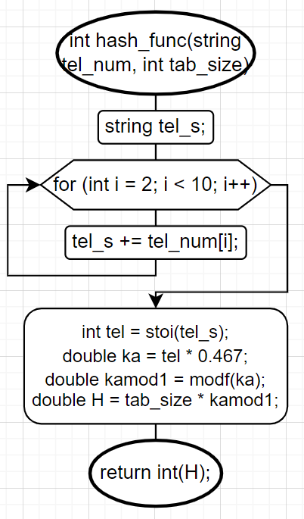

*Рис. 1 - хещ функция*

Функция добавления в хеш таблицу (рис. 2)

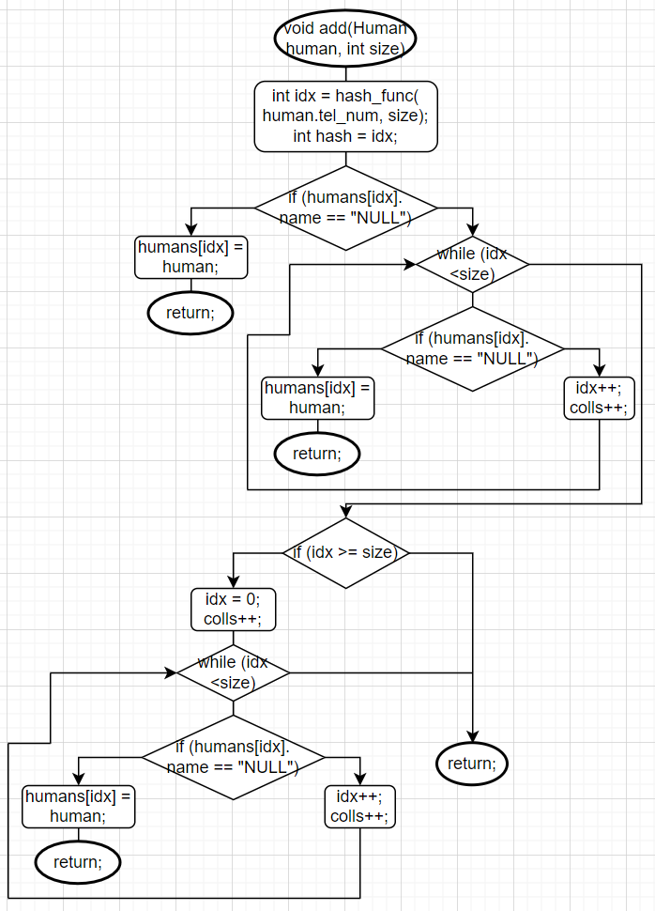

*Рис. 2 - функция добавления в хеш таблицу*

Функция поиска в хеш таблице (рис. 3)

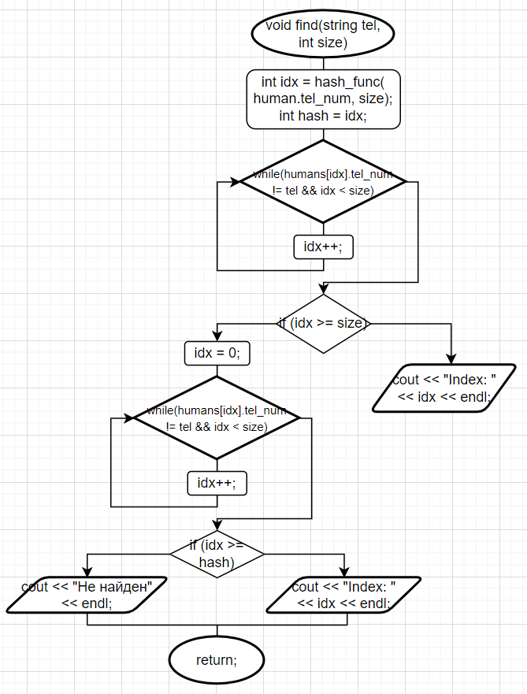

*Рис. 3 - функция поиска в хеш таблице*

**Тестирование программы**

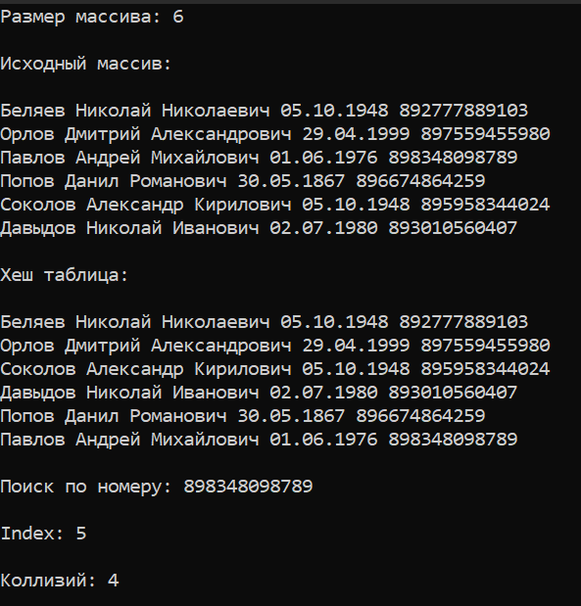

Коллизий для 100 элементов



Коллизий для 90 элементов



Коллизий для 75 элементов



Коллизий для 40 элементов



**Заключение**

Была разработана программа для поиска с помощью хеш таблиц.